Professor(a):
Aluno(a):
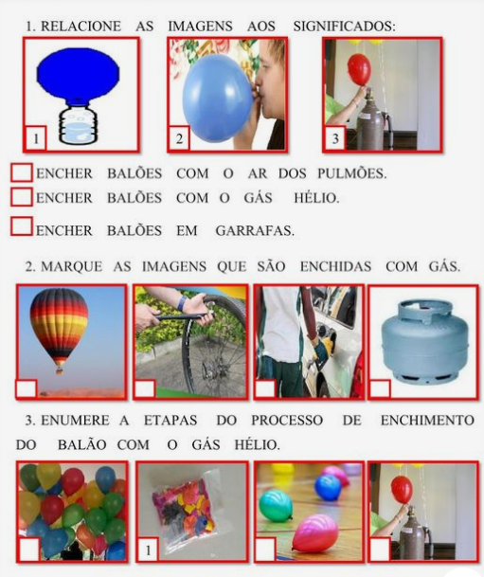
Disciplina: Física.

